ОГБОУ « Рязанская специальная (коррекционная) общеобразовательная школа- интернат»

Конспект открытого урока по биологии
8 класс по теме:
«Хищники»

Учитель биологии Исаева Г.В.

2014-2015 учебный год
Открытый урок по теме: «Хищники»
Цель: познакомить с общими характеристиками хищных животных.
Задачи:
К-О – обобщить знания детей об отрядах грызунов и зайцеобразных; дать понятие «хищники», «плотоядные», познакомить со строением челюстей хищных животных, характерных повадках, образе жизни, приносимой пользе, познакомить с хищными животными Рязанской области и местами их обитания.
К-В – воспитывать интерес к предмету посредством применения на уроке ИКТ.
К-Р – развивать зрительное восприятие, логическое мышление, умение сравнивать, анализировать схемы.
Оборудование: иллюстрации, презентация « Хищные звери».
Словарная работа: хищные звери, клыки.
Методы и приёмы: беседа, рассказ, работа с учебником и тетрадью, коррекционно-развивающие упражнения, рассказы учеников, просмотр презентации.
Ход урока.
Уч.: Давайте вспомним правило, по которому мы с вами работаем на уроке:

Чтобы знания пошли впрок
важно правильно начать урок.
Слушай, думай и вникай,
Товарищей не отвлекай.
Уч.: - Итак, следуя нашему правилу, будем на уроке внимательны, активны, старательны. Напоминаю, что мы на уроке даем высказаться до конца и только после этого поднимаем руку, чтобы дополнить ответ.
Проверка домашнего задания.

- Какой класс животных мы изучаем?
- Назовите характерные признаки класса млекопитающих:
  - вскармливание детенышей молоком;
  - живородящие;
  - волосяной покров;
  - постоянная t тела;
  - парные конечности под туловищем.

- Игра « Выбери вопрос» -
На доске картинки кроликов, они для вас приготовили вопросы:
С какой целью разводят домашних кроликов?
- Какие клетки строят для их содержания?
- Как ухаживают за кроликами ?
- Почему кролиководческие фермы строят на ровных сухих местах?

Зашифровка темы урока:
Численность грызунов и зайцеобразных очень большая. Каким образом регулируется численность этих животных в природе? .
Задание « Шифровальщик» ( 23,10,27,15,29,6) ( 9,3,6,18,10).
( соответствие цифры букве алфавита)

Назовите известных вам хищных животных.
Клип разнообразие хищников

Хищные очень разнообразны: карлики – 200г (крошечная ласка), гиганты – 1т (белые медведи).
Большинство – стройные, высоконогие, с длинным хвостом, мелкие – куньи, без хвоста – медвежьи. Почти все хищники одеты в теплую одежду, пушистую шубу, окраска зверей разнообразна : пятнистые (ягуар, леопард), полосатые тигры и одноцветные.

-Чем питаются хищные животные?
- Кто из вас знает, почему этих животных назвали «хищными»?
- Оказывается, слово «хищные» произошло от слова «похищать»
Ведь все хищные хватают свою жертву, похищают ее.
Клип питание хищных

- Сравните строение зубов на этой модели с зубами зайцеобразных и грызунов.
- Чем они похожи?
- Чем они отличаются?
- Как вы думаете, для чего хищникам нужны такие острые и длинные клыки?
Одна черта присуща почти всем хищным и отличает их от прочих млекопитающих. Это – особое строение зубов, позволяющих умерщвлять крупную добычу и вырывать из тела куски мяса. А затем разрезать мясные волокна и жилы не хуже ножа. С умерщвлением добычи и вырыванием из тела кусков мяса успешно справляются увеличенные клыки; для разрезания мяса и жил хищные зубы.
Вывод: в связи с их хищным образом жизни у животных появляются хищные зубы.
Поедая других животных, они являются основным ограничителем численности животных

По характеру размножения:
все хищные –детеныши рождаются беспомощными, голыми, слепыми, первые две недели проводят у матери под боком.
Давайте дадим определение кто такие хищники?
На стр 159 учебника найдите определение хищников
II
- Посмотрите внимательно, сравните их внешний вид и разделите этих животных на 3 группы. (псовые, кошачьи, медвежьи)

Название семейства | Характерные признаки | Примеры животных
- Псовые  - Кошачьи  - медвежьи | Туловище удлиненное на стройных, высоких ногах. Пальцы вооружены крепкими, но тупыми невтягиваемыми когтями,  когтями, голова удлиненная с вытянутой мордой, имеют отличный нюх. Охотятся коллективно.  короткомордые, хорошо видят днем и ночью, тело гибкое, ноги оканчиваются острыми втянутыми когтями. они подкарауливают добычу Это охотники – одиночки,  Бочкообразное бесхвостое тело на массивных ногах с голыми ступнями, хорошо лазают по деревьям. | Волк, лиса, шакал  Тигр, леопард, пума, ягуар. Лев  Бурый медведь, белый медведь панда,
Семейство псовые
Просмотр фильма волк.
- Волка иногда называют «санитаром леса», как вы думаете, почему?
Задание : Вставь нужное слово.
Ноги …. кормят. Как вы понимаете эту поговорку?

Семейство кошачьих
Самые крупные хищные звери – тигр и лев –
Когда речь заходит о хищных зверях, то люди обычно сразу же вспоминают льва, тигра, волка, медведя.

Семейство медвежьи- сообщение ученика
Вперевалку зверь идёт по малину и по мёд.
Любит сладкое он очень
А когда приходит осень.
Лезет в яму до весны, где он спит и видит сны.

- Животные Рязанской области
На территории Рязанской области живет очень много хищных животных – Выдра, барсук, соболь, куница, ласка, горностай, норка, хорёк, рассомаха, волк, лисица, песец, енотовидная собака, рысь, медведь бурый
Редкие хищные звери и их охрана.
Амурский тигр в настоящее время самый крупный представитель кошачьих. Он очень редко встречается в природе, в зоопарках живёт большее число особей, чем на воле.
Лев, белый медведь, панда, коала, бурый медведь – « Красная книга»

- О каких животных мы сегодня говорили?
- Почему их назвали хищниками?
- Как еще называют хищников? (плотоядные)Почему?
- Чем хищники отличаются от зайцеобразных и грызунов?
- Каких хищных животных вы запомнили?

СЕМЕЙСТВО КОШАЧЬИХ
Семейство кошачьих – хищники из хищников, манул (З кг), сервал, рысь, тигр, леопард, лев, ирбис, гепард.
Кошачьи – приземистые, короткомордые, тонкохвостые звери, имеют округлую голову с большими глазами, хорошо видят днем и ночью, обладают тонким слухом, тело гибкое, ноги оканчиваются острыми втянутыми когтями.
В отличии от волчьих они подкарауливают добычу, а не преследуют ее. Они как можно ближе подкрадываются к жертве и несколькими огромными прыжками настигают ее. Этот способ охоты называется скрадыванием. Это охотники – одиночки, у львов – коллективная охота.
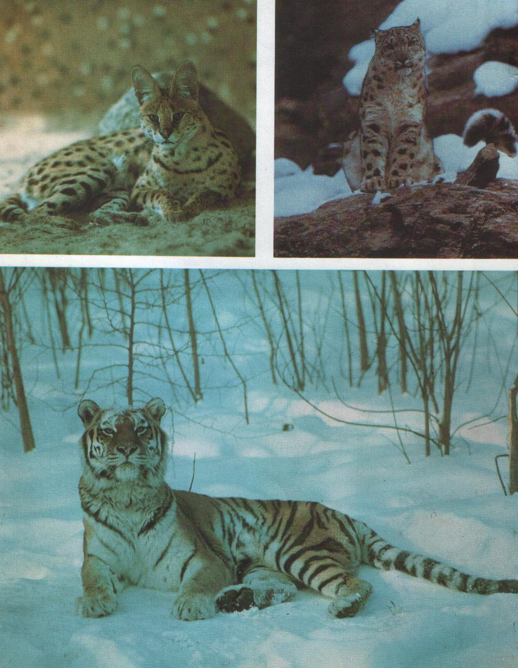
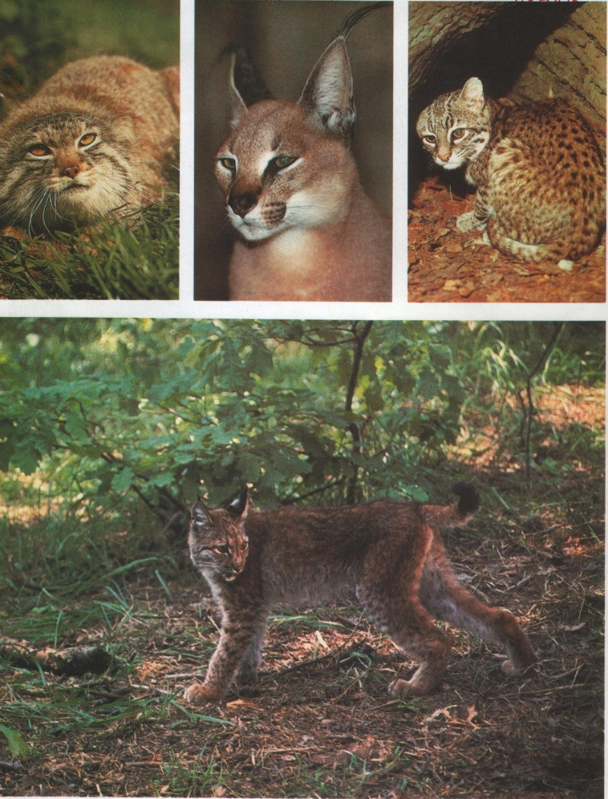
Зубы с острыми, режущими вершинами. Зубная система плотоядного типа, клыки длинные, изогнутые и хищные зубы. Важную роль в поедании мяса играет шероховатый мускулистый язык, покрытый заостренными изогнутыми роговыми сосочками. Звери прекрасно лазают по деревьям, способны делать огромные прыжки, некоторые плавают. Все они пальцеходящие.
СЕМЕЙСТВО ПСОВЫХ: ВОЛК
– один из самых успешных охотников на крупную дичь, научившимся коллективным облавам и загонам
Летом каждая волчья семья живет обособленно, а на зиму несколько семей собираются в стаю. Во главе стоит матерый самец, ему помогает подруга, а более слабые занимают подчиненное положение. Члены стаи прекликаются между собой на самые разные голоса.
К псовым – гиеновая собака, красные волки, лисы, песец, шакал. Эти животные средних размеров, имеют длинные конечности с невтягиваемыми когтями, передвигаясь, опираясь на пальцы. Нюх собаки – удивительная вещь, а со зрением и осязанием у него плоховато.
Волк – типичный однолюб: члены семейной пары сохраняют друг другу верность всю жизнь. Хорошо приспособлен к активному добыванию животных, преследуя их.
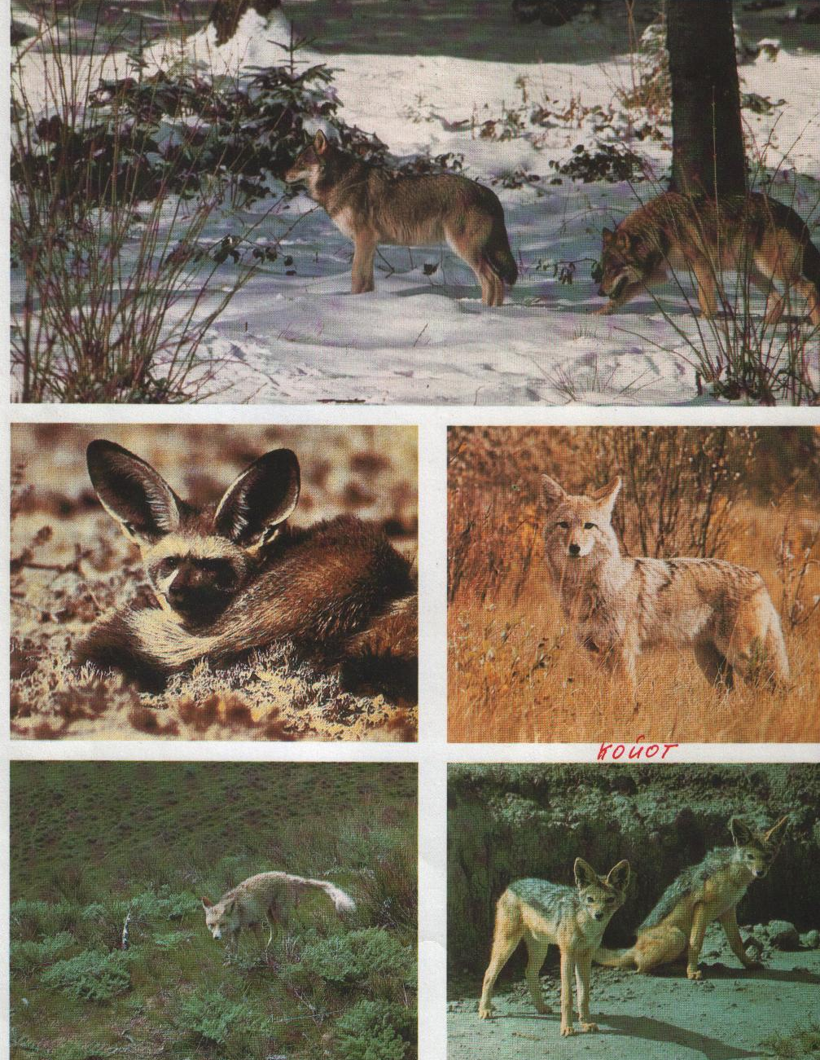
Туловище у всех удлиненное на стройных, высоких ногах. Пальцы вооружены крепкими, но тупыми когтями, голова удлиненная с вытянутой мордой, крупными ушами. Хвост длинный, покрыт волосами. Волосяной покров густой, окраска шерсти разнообразная. Зубная система режущего типа: сильно развиты клыки и хищные зубы.
Внешний вид волка свидетельствует о его мощи и отличной приспособленности к неутомимому бегу, преследованию и нападению на своих жертв. Завыванием волки обмениваются информацией о присутствии добычи, появлении других волков, людей.
СЕМЕЙСТВО МЕДВЕЖЬИХ
Семейство медвежьих насчитывает несколько видов – медведь бурый, белый,чёрный, панда, очковый, коала. Первые три вида живут в нашнй стране.остальные иностранцы. Бурый медведь – крупный сильный хищный зверь.
Приметные благодаря своим размерам малайский медведь – 50 кг белый – 1т.
Бочкообразное бесхвостое тело на массивных ногах с голыми ступням длинными когтями, крупная лобастая голова с маленькими подслеповатыми глазками и большими подвижными губами, мохнатая шерсть – всем знакомый образ мишки.
Медведи лесные жители, хорошо лазают по деревьям, предпочитают; растительную пищу, плоды, сочные травы и листья, корешки. Поэтому коренные зубы утолщены для раздавливания волокнистых растений.
В северных краях медведи впадают в спячку, предварительно соорудив берлогу. Ближе к концу зимы медведица приносит 1–3 крохотных медвежат – 500 г. самка выкармливает своих детенышей в то время, как сама не кормится. Запасенного медведицей жира хватает и маме и на молоко для медвежат.
Медведь при движении опирается на всю ступню, их называют стопоходящими. В зимнем убежище он лежит, свернувшись калачик задние лапы он притягивает к брюху, а передними прикрывает нос, поэт и создается впечатление, что он якобы "сосет лапу".
Белый медведь живёт за полярным кругом, среди вечных льдов и снегов. Это самый большой, самый сильный из медведей. Он весит около 700 кг., а длина туловища достигает целых три метра.
Чёрный медведь живёт на Дальнем Востоке.
Очковый медведь живёт в Южной Америке, в глухих горных лесах. Очковыми их назвали потому, что вокруг глаз у мишек светлые кольца, создающие впечатление надетых больших очков.
Коала – сумчатый медведь. Рост взрослого всего 60 см, а новорождённого – всего 2 см. Некоторое время он растёт, путешествуя в сумке – складке, расположенной, как у кенгуру, на животе. Через 8 месяцев перебирается на спину к маме и ездит таким образом. Медведица таскает своего малыша ещё 1,5 года, пока он не станет самостоятельным. Коалы живут только в Австралии. Питаются коалы только листьями эвкалипта.
Панда – медведь оригинальной окраски. Живёт в бамбуковых лесах, в гористой части Китая. Это очень пугливые, осторожные звери. Днём панда не выходит из своих укрытий – берлог. С наступлением темноты принимается искать пищу. Их любимое лакомство – бамбуковые побеги. Панда может поедать бамбук 10 часов без остановок.

